Trường THCS Nguyễn Đức Cảnh GV: Nguyễn Thị Thanh Trúc
Tổ Tin học
Tuần 7

TÊN BÀI DẠY:
BÀI THỰC HÀNH 2. VIẾT CHƯƠNG TRÌNH ĐỂ TÍNH TOÁN
MÔN TIN HỌC 8. THỜI GIAN: 1 TIẾT

HƯỚNG DẪN HỌC TẬP | NỘI DUNG GHI VỞ
- Đọc mục đích, yêu cầu của bài thực hành  Làm bài 1  - Thực hiện câu 1a)  - Khởi động Pascal và gõ chương trình (đoạn in màu xanh). Đoạn chương trình chỉ có phần thân, vì vậy có thể viết thêm phần khai báo, tuy nhiên phần khai báo trong trường hợp này không bắt buộc.  Làm bài 2  - Gõ đoạn chương trinh (in màu xanh) vào Pascal. Chạy chương trình và quan sát kết quả thu được.  - Thực hiện câu c) em thấy kết quả khác biệt như thế nào?  - Thực hiện câu d) em thấy kết quả khác biệt như thế nào?  Làm bài 3  - Đọc và thực hiện bài 3, so sánh kết quả thu được khi có “:4:2” ở cuối dòng và khi không có.  - Đọc phần tổng kết  - Dặn dò: Luyện tập thêm về điều khiển cách in dữ liệu ra màn hình: in số nguyên và thập phân. | Bài 1.  Lưu ý:  - Chỉ dùng các dấu ngoặc đơn để nhóm các phép toán.  - Các biểu thức được đặt trong lệnh writeln để in ra kết quả.  Bài 2.  Kết quả khi chạy chương trình:  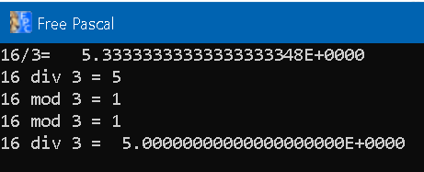  Lệnh delay(5000) giúp tạm dừng chương trình trong 5 giây.  Lệnh readln trước end giúp dừng chương trình để xem kết quả, nhấn enter để tiếp tục.  Bài 3  Khi gõ dòng  Writeln((10+5)/(3+1)-18/(5+1));  thì kết quả là  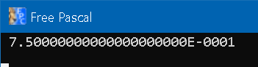  Khi gõ thêm :4:2 cuối dòng:  Writeln((10+5)/(3+1)-18/(5+1):4:2);  thì kết quả là:  

Tuần 8

TÊN BÀI DẠY:
BÀI 4. SỬ DỤNG BIẾN TRONG CHƯƠNG TRÌNH
MÔN TIN HỌC 8. THỜI GIAN: 1 TIẾT

HƯỚNG DẪN HỌC TẬP | NỘI DUNG GHI VỞ
Em hãy đọc SGK và trả lời các câu hỏi trong phần này:  1. Biến là công cụ trong lập trình  - Biến là gì? Biến dùng để làm gì?  - Giả sử ta có biến x lưu giá trị 10, biến y lưu giá trị 5. Để in tổng hai giá trị này ta có thể viết câu lệnh write(10+5); Ngoài ra ta có thể dùng lệnh write(x+y); Vậy ta có thể xem biến x và y là tên của các vùng nhớ chứa giá trị tương ứng.  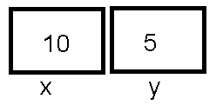  2. Khai báo biến:  - Khai báo biến bằng từ khóa nào?  - Khai báo biến theo cú pháp nào?  - Trình bày một ví dụ về khai báo biến?  3. Sử dụng biến trong chương trình  - Trình bày một ví dụ về gán giá trị cho biến và một ví dụ về tính toán với giá trị của biến?  4. Hằng  - Khai báo hằng bằng từ khóa nào?  - Nêu ví dụ về khai báo hằng?  Dặn dò: học thuộc ghi nhớ và làm các bài tập trang 33. | 1. Biến là công cụ trong lập trình  - Trong lập trình, biến dùng để lưu trữ dữ liệu  Ví dụ: biến x có giá trị 10, biến y có giá trị 5  2. Khai báo biến  Ví dụ:  Var a: integer;  b: real;  dien_tich: string;  Trong đó:  Var: từ khóa khai báo biến  a là biến có kiểu số nguyên  b là biến có kiểu số thực  dien_tich là biến có kiểu xâu.  3. Sử dụng biến trong chương trình  - Gán giá trị cho biến  Ví dụ gán giá trị 10 cho biến x:  x:=10;  - Tính toán với giá trị của biến  Ví dụ tăng giá trị của x lên một đơn vị rồi gán trở lại cho biến x:  x:=x+1;  4. Hằng  Ví dụ:  Const pi=3.14;  Trong đó:  Const là từ khóa khai báo hằng  Pi là tên hằng, được gán giá trị 3.14

